Warhammer quatre0.000 fluff

L’univers de Wh40K

a. Les dimensions
L’univers de Wh40k est séparé en 2 :
- La dimension réelle : telle qu’on la connaît avec ses lois physiques (gravité, temps etc)
- Le warp immaterium et pleins d’autres noms : cette dimension est celle du Chaos, de ses dieux et de ses démons. Elle est alimentée par les émotions des mortels et ne répond à aucune loi physique telle que le temps ou la gravité (en gros c’est la merde XD). Quand les émotions d’un même type sont trop présentes, elles finissent par se rassembler et créer des entités : les Dieux du Chaos ou bien renforcer celles affiliées à ces émotions.

b. Le Chaos ….qu’est-ce que c’est ?
Le Chaos est une force corruptrice et destructrice. Il est représenté par quatre dieux, soit de façon individuelle, soit de façon universelle :
Façon individuelle :
- Khorn : Il est l’incarnation de la rage et de la fureur aveugle. Il est alimenté par ces mêmes sentiments éprouvés par les mortels. Il est le plus puissant des quatre dieux et le plus violent. Dans son domaine, dans le warp, il est représenté comme un immense guerrier fulminant de rage, siégeant sur un trône d’airain posé sur une montagne de crânes. Sa couleur représentative est le rouge sang et son arme emblématique est la hache. Il ne respecte que la force pure et l’honneur martial.

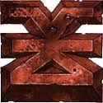

- Tzenntch : Il est le dieu du changement et de la magie. S’il n’est pas le plus puissant des quatre, il reste l’un des plus dangereux dieu du Chaos pour sa capacité à nouer des intrigues d’une complexité inconcevable (sauf pour lui), faisant des plans pouvant s’étirer sur des siècles voire des millénaires. Ses fidèles sont souvent de puissants psykers (des mages ou des sorciers) ou des intrigants cherchant à changer leurs situations (escalade de l’échelle sociale, poursuite de la connaissance etc). Il est nourri par l’espoir et la volonté de changement des mortels. Étant l’incarnation même du changement, il n’y a pas une représentation de Tzenntch mais des représentations. La plus connue est un être possédant un visage principal entouré d’une multitude d’autres répétant chacune de ses phrases avec un subtil changement de ton ou d’intonation. Sa couleur emblématique est le bleu.

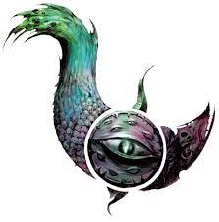
- Nurgle : Il est le dieu des maladies, du désespoir et de l’entropie. Il est alimenté par le désespoir des mortels face à leur mortalité. Partout où ses énergies passent, la chaire pourrit, le métal se corrode et les maladies abondent. Ses fidèles sont des cadavres ambulants d’une résistance incroyable, insensibles à la douleur et sont des foyers pour toutes sortes de maladies, le tout avec une force décuplée. Nurgle se nourrit du désespoir et lors des grandes vagues d’épidémies, sa puissance grandit jusqu’à supplanter celle de Khorn. Sa couleur est le vert.
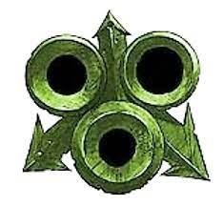
- Slannesh : Il est le plus jeune des quatre dieux. Il fut créé par le déclin de la race Aeldari (des elfes XD). Leurs débauches et leurs recherches toujours plus intenses de plaisir, cristallisèrent dans le warp leurs sentiments donnant naissance à ce dieu. Sa naissance « rasa » le cœur de l’empire de la race Aeldari, race suprême de l’univers à ce moment, en dévorant toutes les âmes de ses habitants. La déchirure entre le monde matériel et le warp, générée par l’éveil de Slannesh, existe encore plusieurs millénaires après sa création, et se nomme l’Œil de la Terreur (lieu où warp et réel s’entremêlent). Ce dieu est celui des plaisirs et des excès. Ses fidèles sont nombreux : l’être cherchant l’inspiration pour une œuvre, le médecin voulant toujours être le meilleur, le guerrier voulant avoir la meilleure technique etc.
De ce fait, toute recherche de plaisir tend à rapprocher son âme des griffes de Slannesh. Sa couleur emblématique est le violet.
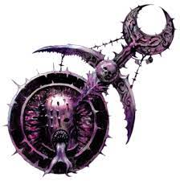

Façon universelle :
Cet aspect du Chaos ne tend pas à suivre la voie de l’un des dieux particulièrement, mais de celle des quatre dieux en même temps. Dans les groupes attachés à cet aspect, on retrouve des fidèles de chaque dieu.
Les Dieux du Chaos cherchent constamment à prouver leur supériorité entre eux. Dans le warp, leurs démons n’arrivent jamais à complètement annihiler le domaine de leurs frères. Par conséquent, ils se rabattent sur l’univers matériel en utilisant les mortels comme des outils dans leur compétition nommée le jeu divin. S’ils ne peuvent pénétrer l’espace réel aisément, les démons peuvent posséder un psyker utilisant ses pouvoirs de façon peu prudente, être invoqué par des mortels ou le plus fréquemment, corrompre les mortels afin qu’ils les servent dans l’espoir d’une récompense.
Compte tenu du fait que ce sont les émotions qui alimentent les Dieux du Chaos, il est quasi impossible de les vaincre définitivement. La rage du guerrier lui donnant la force de vaincre, alimente Khorn, le désespoir des mourants alimente Nurgle, le souhait de changer la situation (devenir plus fort, connaître les plans de l’ennemi ou avoir la meilleure stratégie) alimente Tzenntch et la satisfaction de vaincre, le plaisir de combattre, le désir de devenir meilleur alimente Slannesh. Tout ceci est vrai quels que soient les combattants, qu’ils incluent ou non des forces du Chaos. Le seul moyen de vaincre serait de cesser de ressentir des émotions ce qui est impossible.

Maintenant que les bases sont posées, on peut passer à l’aspect un peu plus sympa : l’histoire de Warhammer quatre0.000...ouf

II- Les début de l’Impérium de l’Humanité

a. Sur Terra

L’humanité a déjà conquis les étoiles par le passé. Une grande guerre entre les humains et les machines qu’ils avaient créées, a éclaté. Ceci n’a laissé que des groupes humains éparpillés dans toute la galaxie ; certains étant retournés à un niveau technologique similaire à celui de l’âge de pierre. Pour couronner le tout, à la fin de cette guerre Slannesh s’est réveillé, créant de si grands remous dans le warp, que le voyage spatial est devenu impossible (les vaisseaux passent dans le warp en étant protégés par un bouclier (le Champ de Geller), afin de voyager à une vitesse supraluminique). Les hommes se retrouvent donc isolés et pour certains, sans la moindre connaissance technologique : c’est l’ère des luttes.
Au 30ème millénaire tout change, un être datant de plusieurs millénaires se fait connaître sous le nom de l’Empereur. Il est supérieur en tous points à n’importe quel être humain standard : plus fort, plus rapide, plus intelligent et surtout psychiquement supérieur (s’il ne cache pas sa puissance, un simple contact visuel ou psychique peut tuer un homme). Il décide de réunifier l’humanité sous sa bannière en commençant par Terra (la Terre^^⁾. Quand il brise toute résistance soit par la diplomatie soit par les armes (et souvent les armes quand même), les tempêtes warp cessent et son projet peut donc s’étendre vers les étoiles.
L’Empereur (oui il tire la gueule et ça ne va pas aller en s’arrangeant XD )
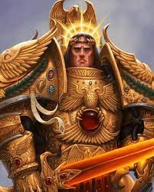
Il sait qu’une telle entreprise lui demandera de nombreuses armées et des généraux hors du commun. A partir de moyens ésotériques, scientifiques et son ADN, il crée 20 êtres exceptionnels : les primarques. Seulement, l’Empereur refusait que l’humanité soit asservie par les Dieux du Chaos et les combattait sous toutes leurs formes. Ces derniers virent les primarques tels qu’ils étaient : une menace. Les quatre décidèrent donc, pendant l’incubation des primarques, de voler et disperser les capsules les contenant au quatre coins de la galaxie (c’est pas de bol pour le daron ca XD ). A savoir que cet acte est l’un des rare ou les 4 Dieux sont d’accord d’agir de concert…..ca en dit long sur leurs point de vue sur les primarques.
L’Empereur se retrouve alors devant un dilemme : attendre et créer de nouveaux primarques ou faire un gros bricolage. Il opte pour l’option 2 et utilise le matériel génétique des primarques pour créer des organes à greffer sur des humains compatibles qui seront entraînés : les spaces marines sont nés et sont répartis en 20 légions (en fonction de l’ADN du primarque utilisé pour la création de leurs organes).

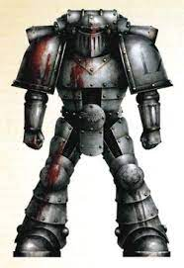
Ce guguss appartient à la légion des Blood Angels (pour toi Sirandor XD ) et fait 2,20m minimum, à poil. Il est plus fort, plus rapide, plus intelligent, respire sous l’eau comme en milieu toxique. Il est plus résistant à la douleur psychologique et physique, peut manger des trucs empoisonnés, récupérer les souvenirs d’un gars en mangeant son cerveau etc.... pas mal ^^

b. La Grande Croisade
Terra est conquise, les armées de l’Empereur sont formées et partent à la conquête de la galaxie. En rejoignant Mars, il forme une alliance avec le Mécanichum. Ce groupe est composé de survivants humains qui ont perduré sur Mars et ont fini par « diviniser » les machines au point de devenir des cyborgs.
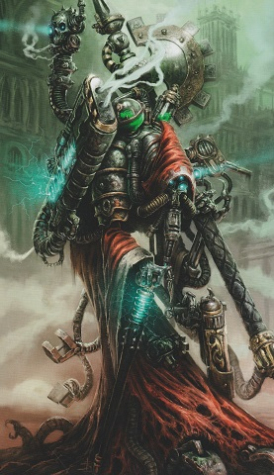
Ce pacte permet à l’Empereur de profiter des technologies, savoirs et usines du Méchanicum.

Un technoprêtre de Mars

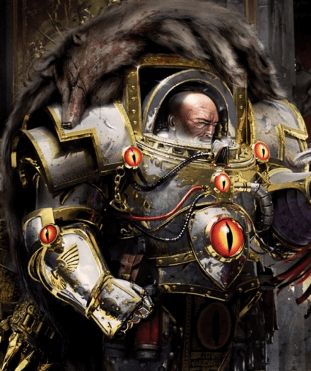
Les armées spaces marines accompagnées de l’armée impériale (simples soldats mais très nombreux) conquièrent monde après monde, éliminant les Xénos (extraterrestres). Un jour ils retrouvent Horus Lupercal sur une planète industrielle nommée Ctoniah. Il est le premier primarque retrouvé et prend le commandement des Luna Wolves la XVI légion.
Horus
La croisade se poursuit et les primarques sont retrouvés l’un après l’autre. Deux sont cependant portés disparus et leurs légions respectives sont assimilées par les Ultramarines et les Word Bearers.
Ce qui fait un total de….19 primarques, quoi ?? me direz-vous, mais voici un petit tableau pour vous expliquer mon histoire de math foireuse XD

N° Légion | Nom de Légion | Primarque | N° Légion | Nom de Légion | Primarque
I | Dark Angels | Lion el Johnson | XII | Word Eaters | Angron
III | Empror Childrens | Fulgrim | XIII | Ultramarine | Guilliman
IV | Iron Warriors | Perturabo | XIV | Death Guard | Mortarion
V | White Scars | Jaghatai Kan | XV | Thousand sons | Magnus
VI | Space Wolves | Leman Russ | XVI | Luna Wolves | Horus
VII | Imperial Fists | Rogal Dorn | XVII | Word Bearers | Lorgar
VIII | Night Lords | Konrad Curz | XVIII | Salamanders | Vulkan
IX | Blood Angels | Sanguinus | XIX | Raven Guard | Corvus Corax
X | Iron Hands | Ferrus Manus | XX | Alpha Legion | Alpharius et Omegon (jumeau pas prévu)

Voilà pour les effectifs

Chaque légion, bien que fondée sur une base commune, a ses propres caractéristiques aussi bien physiques, culturelles que philosophiques. En effet, les primarques ont grandement influencé leurs légions soit en renforçant des caractéristiques déjà présentes : les Word Eaters étaient réputés pour leur agressivité et leur violence notamment au combat corps à corps, mais Angron leur a fait greffer un implant cérébral nommé le « clou du boucher », les transformant lorsqu’ils sont en rage ; ce qui peut arriver à n’importe quel moment, vrai boucher psychotique.
La puissance des spaces marines menés par les primarques, tous unis sous une même bannière, est incontestable : les Xenos sont repoussés ou exterminés, les colonies humaines éparpillées sont soumises de gré ou de force et leurs cultures remplacées par le credo impérial prônant la raison, la logique et surtout le fait que les dieux quels qu’ils soient, n’existent pas.
Cependant, tout ne se passe pas exactement comme l’a prévu l’Empereur. Lorgar et sa légion, les Word Bearers, étaient des fanatiques divinisant l’Empereur, fondant ce qui plus tard sera connu sous le nom du Culte Impérial : ces écrits seront la bible de cette religion (ce qui est très amusant quand on connaît la suite XD). Les conquêtes de cette légion étaient lentes car ils convertissaient la population à cette religion et érigeait des monuments en Sa gloire. Lorsque l’Empereur eut vent des actes de Lorgar, il ordonna aux ultramarines de Guilliman, de détruire Monarchia ; ville bâtie et décorée en l’honneur de l’Empereur. Joyau de la religion de Lorgar, sa destruction fut pour lui une humiliation des plus brutale.
Perdu, à la recherche de repères, il fut influencé par son père adoptif Kor Phaeron et son plus proche conseillé Erebus (la plus grosse ordure de l’univers de Warhammer 40.000) ; le poussant à suivre un pèlerinage qui le conduira à la corruption par les Dieux du Chaos. Il est le premier primarque corrompu par le Chaos et sa légion toute entière va suivre. Ce fait reste tenu secret durant les nombreux contacts entre légions. Les chapelains (légionnaires responsables de l’état spirituel des spaces marines), très présents chez les Word Bearers, convertissaient peu à peu les autres légions. Le venin se répand grâce aux loges guerrières pourtant interdites par l’Empereur (rassemblement de spaces marines où ils peuvent échanger librement en faisant fi des grades).

Tout ceci reste donc secret et la croisade se poursuit jusqu’au triomphe d’Ullanor : une victoire de l’Impérium face au plus grand rassemblement d’Ork jamais vu à ce jour. Cette victoire sonne la fin de la croisade telle qu’elle était. L’Empereur nomme Horus aux fonctions de Maitre de Guerre (son chouchou XD) et par conséquent chef de toutes les armées de l’Impérium mais aussi responsable de son administration.
Cette décision ne fait pas du tout l’unanimité parmi ses frères, mais il finit par apaiser la situation grâce à l’aide de Fulgrim (primarque des Empror Childrens) et de Lorgar (vous vous souvenez de lui hein !?). Au passage les Lunar Wolf deviennent les Sons of Horus et changent leurs couleurs.
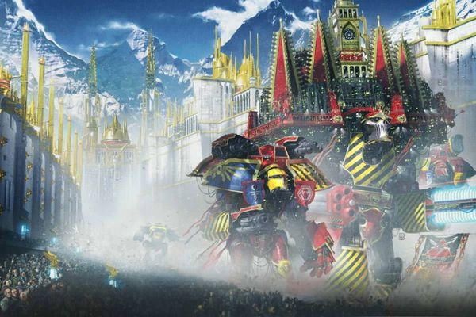
Ces machines sont des titans pilotés par les Legio Titanic et entretenus par le Mechanicum. Ils assistent les space marines durant les plus dures batailles. Il existe plusieurs châssis de titan : Imperator le plus rare (le gros à droite), le Warlord (à gauche), le Reaver, le Warbringer et le Warhound (au fond)

c. L’Hérésie d’Horus
Les choses sérieuses commencent : Erebus organise en secret une rébellion sur Davin (monde conquis par Horus il y a des années) et alerte Horus de la situation, en dissimulant bien sûr son implication dans cette histoire (je vous avais dit que ce n’était pas un gentil). Le gouverneur en place, un ancien subalterne du Maître de Guerre, est retrouvé dans son vaisseau entouré de l’équipage, sur la lune de Davin. Le paysage est transformé en une tourbe nauséabonde, les arbres pourris sont ni morts ni vivants et les anciens membres d’équipage du vaisseau du gouverneur sont des zombis qui donnent bien du fil à retordre aux Sons of Horus et au primarque lui-même. Horus se retrouve alors isolé dans le vaisseau et affronte le traître corrompu par l’épée démoniaque qu’Erebus lui a donnée. Horus triomphe mais reste blessé à l’épaule.
Au moment d’embarquer dans son transport qui doit l’emmener sur le vaisseau amiral des Sons of Horus (le Vengefull Spirit), Horus s’écroule devant ses fils. La panique et le désespoir gagnent le cœur de la légion devant cette tragédie. Le Mournival, groupe des quatre capitaines de la légion et plus proche conseillé d’Horus, formé d’Ezekiel Abaddon (Capitaine de la première compagnie), Horus Aximand (oui il a le même prénom que son papa), Graviel Loken et Tarik Torgaddon, cherche une solution devant l’empoisonnement du primarque que même les apothicaires (médecin) de la légion n’arrivent pas à stopper. Ezekiel Abaddon et Horus Aximand décident de tenter le tout pour le tout : sur Davin il existerait une cérémonie pouvant possiblement sauver Horus. Cette solution divise le Mournival mais le rituel est mené. Hélas pour eux, cette cérémonie est un rituel du Chaos dont Erebus se sert pour corrompre Horus, et cela fonctionne.
Ressortit vivant de cette expérience mais irrémédiablement corrompu, Horus souhaite renverser l’Empereur et commence à s’entourer d’un maximum d’alliés au sein de tous les corps d’armées de l’Imperium (armée standard, Mechanicum, space marine, legion titanic etc). Beaucoup rejoindront sa cause soit par fidélité naturelle (certains primarques comme Angron ou Mortarion avaient des raisons de haïr l’Empereur, d’autres comme Alpharius et Omégon ont très peu connu l’Empereur et ont en référence Horus), soit par ce qu’ils ont été convaincus tel que Fulgrim. Lorsque Horus le pouvait, il éparpillait les potentielles menaces telles que les Ultramarine, White scars ou Blood Angels en les envoyant régler des conflits à l’autre bout de la galaxie.
Quelques années plus tard une rébellion est signalée sur une planète conquise du nom de Isstvan III. Les Sons of Horus, la Death Guard, les Empreror Childrens et les Word Eaters arrivent pour la mater en envoyant des troupes très soigneusement sélectionnées.
En effet après avoir débarqué les troupes les vaisseaux bombardent avec des ogives virales, arme utilisable seulement sur autorisation du Maître de Guerre ou de l’Empereur. Ces ogives libèrent d’abords un virus décomposant toutes formes de vie biologique (animaux, végétaux ou micro-organisme) et rongeant les métaux et béton. Ensuite grâce à la libération de gaz résultant de la décomposition l’ogive explose transformant la zone en brasier à l’échelle planétaire.
Par chance Saul Tarvitz, un officier des Empror Childrens, apprend la trahison juste à temps et prévient ses camarades au sol qui pourront, pour certains, se cacher à temps. Il rejoint les troupes et là, commence la seconde partie du massacre. Angron débarqua au sol avec ses troupes et commence à attaquer les loyalistes forçant Horus, Fulgrim et Mortarion à débarquer aussi les leurs.
Ce conflit va durer des mois. Seuls quelques loyalistes survivront à ce conflit où le frère tue le frère et le père tue ses fils. On peut noter que la trahison ne fut pas aisée pour tous. En effet, les membres du Mournival se rassemblent pour parlementer avec d’un côté Gavriel Loken et Tarik Torgaddon, loyaux envers l’Empereur, et de l’autre Ezekiel Abaddon avec Horus Aximand. La discussion vire au combat : Tarik meurt des mains d’Horus Aximand et Gavriel Loken n’a d’autre choix que de fuir Abaddon et sa fureur légendaire.
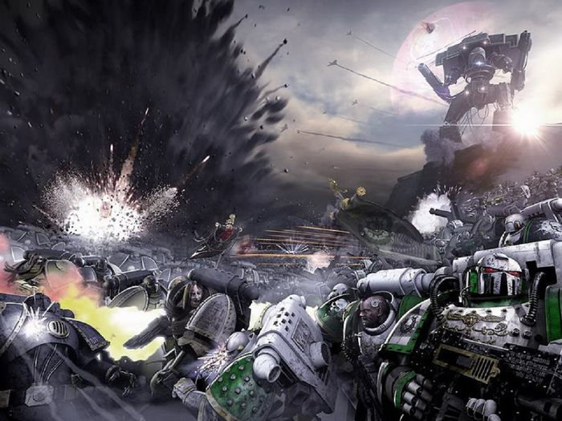

Durant ce conflit dans l’espace, le Capitaine de la Death Guard Nathaniel Garro décide de rester fidèle à l’Empereur et fuit à bord de son vaisseau avec son équipage pour aller prévenir l’Empereur de la trahison de ses fils : c’est la fuite de l’Eisenstein. Il réussit son périple non sans mal. Devant cette nouvelle, l’Empereur envoie les légions de la Raven Guard, des Salamenders, des Iron Hands, des Night Lords, de l’Alpha Légion et des Word Bearers (ça vous dit bien quelques choses ces gars-là !!) et des Iron Warriors menés par leurs Primarques.

Horus, Fulgrim, Angron ainsi que Mortarion et leurs légions purgées de loyalistes, sont retranchés dans des ruines sur la planète Isstvan V. Les loyalistes débarquent et installent des camps protégés par les Night Lords, l’Alpha Légion, les Word Bearers et les Iron Warriors. Les autres légions commencent leurs assauts sur les traîtres. Cependant au moment de se replier pour consolider leurs forces et envoyer les troupes fraîches contre les traîtres ils sont accueillis par les tirs de ceux qu’ils pensaient leurs alliés. En ce jour les Salamenders, la Raven Guard et les Iron Hands sont massacrés, réduit à l’impuissance pour tout le reste du conflit. Ferrus Manus primarque des Iron Hands sont décapités par son frère Fulgrim.

La guerre dura des années, mais les traîtres réussirent à arriver jusqu’à Terra. Les batailles sur le sol furent les plus violentes de toute la guerre. Les Primarques, Angron, Mortarion, Fulgrim et Magnus (qui à rejoint les traitres au cour du conflit) sont devenu des Primarques démons. Les traîtres percent les défenses et se battent dans le palais impérial, un lieu jugé sacré et intouchable ; pourtant le sol est juché de cadavres.
Cependant le temps d’Horus est compté car les légions des Dark Angel et des Space Wolfe arrivent. Dans un ultime défi, Horus abaisse les boucliers de son vaisseau incitant l’Empereur, Sanguinus et Rogal Dorn ainsi que leurs troupes à se téléporter à bord sachant que la mort de son père fera perdre espoir aux loyalistes.
Sanguinus est le premier à atteindre son frère ennemi. Horus le massacre sans scrupules. Devant ce sinistre spectacle, l’Empereur qui pensait encore une possible rédemption de son fils, comprend que son espoir est vain. Le combat entre les deux fut épique tant sur le plan psychique que physique. L’Empereur finit par triompher de son fils détruisant jusqu’à son âme. Cet acte sonne la défaite des traîtres qui commencent à abandonner le combat et fuir.
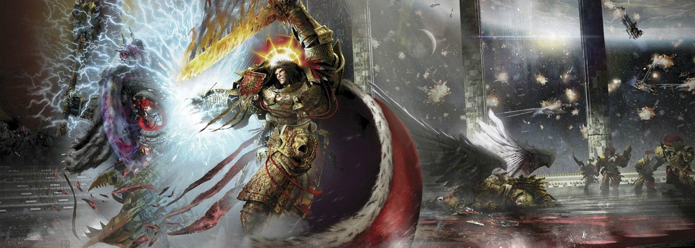

Le prix est cependant énorme : l’Empereur est entre la vie et la mort et ses blessures sont impossible à soigner. Rogal Dorn arrive peu de temps après le duel, ramène son père et l’encastre dans le trône d’or. Ce système permet de maintenir l’Empereur en vie et, via Son pouvoir, de créer un phare dans le Warp permettant aux astropathes (navigateur des vaisseaux impériaux) de savoir où est Terra et donc de se repérer durant les voyage spatiaux, tout cela, afin d’arriver plus vite et au plus proche de l’endroit souhaité. En effet, avant ce phare (nommé Astronomican) beaucoup de vaisseaux ce perdaient dans le warp en ressortant loin de la destination initiale, ou des années voire des siècles après la date prévue...si toutefois il ressortait du warp… et encore la question de l’état mental et physique de l’équipage se pose. Ce système est donc essentiel à l’Imperium : s’il venait à être détruit ça serait la fin de l’Imperium.
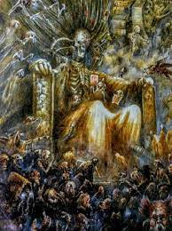
L’Empreur dans le trône d’or (vous avez bien dit que sa tête n’irait pas en s’arrangeant) XD
Guilliman devient le dirigeant (non officiel mais bon c’est lui qui gère quand même) de l’Imperium et mène la contre-attaque repoussant les traître jusque dans l’Oeil de la Terreur. Ceci prendra 7 ans.
A la fin, Guilliman publia des réformes majeurs pour les armées impériales. Les légions sont scindées en Chapitre de 1000 spaces marines (c’est la seconde fondations), la marine impériale est créée empêchant les régiments de l’armée impériale standard de se déplacer sans l’aide de celle-ci.
Tout ceci a pour but d’empêcher une deuxième hérésie d’Horus et, si une hérésie se présente, il sera compliqué pour elle de prendre de l’ampleur car il faudrait que les traîtres s’associent entre eux. Ce qui s’avère complexe étant donné le peu de contact entre eux puisqu’ils sont issus de corps d’armée différents, limités à un contacts purement administratif ou tactique lors des briefings de débarquement ou évacuation planétaires.
Peu à peu les primarques disparaissent : les Primarques traîtres deviennent des primarques démons ou sont morts, ceux restés loyaux ont été blessés ou ont disparu.

Loyalistes |  |  | Traîtres
I | Lion El Johnson | Disparu (probablement au fond du Roc) | III | Fulgrim | Primarque démon (dans l’Oeil de la Terreur)
V | Jaghatai Kan | Disparu dans la toile | IV | Perturabo | Primarque démon (dans l’Oeil de la Terreur)
VI | Leman Russ | Disparu dans le Warp | VIII | Konrad Curz | Mort
VII | Rogal Dorn | Mort probable (on a trouvé que son poing) | XII | Angron | Primarque démon (dans l’Oeil de la Terreur)
IX | Sanguinus | Mort | XIV | Mortarion | Primarque démon (dans l’Oeil de la Terreur)
X | Ferrus Manus | Mort  (il en a perdu la tête XD) | XV | Magnus | Primarque démon (dans l’Oeil de la Terreur)
XIII | Guilliman | Blessé par Fulgrim | XVI | Horus | Mort
XVIII | Vulkan | Disparu | XVII | Lorgar | Primarque démon (dans l’Oeil de la Terreur)
XIX | Corvus Corax | Disparu | XX | Alparius/Omégon | Bonne question

III- L’après Hérésie

a. Les changements après les primarques
L’Impérium à beaucoup changé. L’Empereur ne dirige plus et reste encastré dans le trône d’or. L’humanité est menée par le conseil de Terra ; un rassemblement de membres de chaque corps de l’Imperium : un de l’Astra Militarum (garde impérial), un de l’Adeptus Mechanicus (anciennement nommé Mechanicum), un de l’Eclésiarchie (responsable de la foi en l’Empereur Dieu, culte basé sur les écrits de Lorgar et oui l’histoire est bien humoristique XD) et le reste peut être variable. Il y a aussi la création de l’inquisition chargée de débusquer toute corruption au sein des rang de l’Imperium qu’elle soit d’origine Xenos ou chaotique. Le pouvoir des inquisiteurs est quasi absolut et peu peuvent se permettre de ne serai-se refuser que de soumettre complètement à leurs demande, space marine inclut, sans risquer d’être accuser d’hérésie et d’être tuer sur le champs(d’ou certaine tension quand les inquisiteurs pointent leurs nez).
Les spaces marines n’ont plus accès à la direction de l’Imperium et sont divisés en Chapitres. Jusqu’en l’année 999 du 41ème millénaire l’Impérium a tenu bon contre toutes les menaces avec plus ou moins de succès et quelle que soit l’origine : Tyranide (race xenos ne cherchant qu’à se nourrir en dévorant monde après monde), Ork, Nécron (machine antique, vieil ennemi des Aeldaris voulant reconquérir leurs empire), Aeldari, pirate Drukhari (Aeldari noir), Tau (les ptit jeune de l’univers 40K bien hypocrites avec leurs Bien Suprême) et Chaos (bah oui ils en ont pas fini ^^⁾.
En effet, les spaces marines du Chaos ont passé 10 millénaires dans l’Oeil de la Terreur qui est à la fois leurs zone sûre (les armées de l’Imperium n’iront jamais les chercher dans un enfer pareil) et une prison car entrer ou sortir de l’Oeil de la Terreur tient du suicidaire même sur les critères des spaces marines. Survivre à l’intérieur est extrêmement complexe compte-tenu du manque de ressource et des effets mutateurs du warp. Ceci provoque de grands conflits entre les légions, qui pour beaucoup d’entre elles, sont scindées en bandes de guerre de tailles diverses.
Avec les conflits la légion des Sons of Horus disparaît.
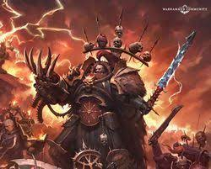
Mais Ezekyl Abaddon (ancien premier capitaine des Sons of Horus) à crée une nouvelle légion : la Black Légion. Formée des anciens Sons of Horus et de tous les spaces marines, quelles que soit leur légion d’origine, souhaitant (soit d’eux même soit après une discussion….musclé XD) détruire l’Imperium. Elle n’a qu’un seul et unique maître absolut : Abaddon. Il est d’ailleurs le nouveau Maître de Guerre du Chaos.
Abaddon le fléau portant la serre d’Horus (un symbole de pouvoir) et Drach’nyen une lame démon au pouvoir incroyablement puissant (elle tranche la réalité elle même….ca donne le ton).
Extrêmement intelligent, bien entouré et soutenu par les quatre dieux du Chaos (ils lui fournissent du matos et ont dopé son corps), il mène 13 croisades noires pour détruire d’anciennes installations visant à empêcher le Chaos de rentrer pleinement dans le monde réel.
Il réussit donc durant la dernière croisade en brisant le dernier site (les impériaux pensaient avoir repoussé Abaddon durant chaque croisades à tort). Résultat : l’Impérium c’est fait ouvrir en 2 : une moitié encore tenue par l’Imperium et l’autre, séparée par une immense faille warp (la cicatrix malédictum) traversable qu’en quelques points, nommée Imperium Nihilus est livrée à elle-même (et surtout au Chaos et Xenos XD).

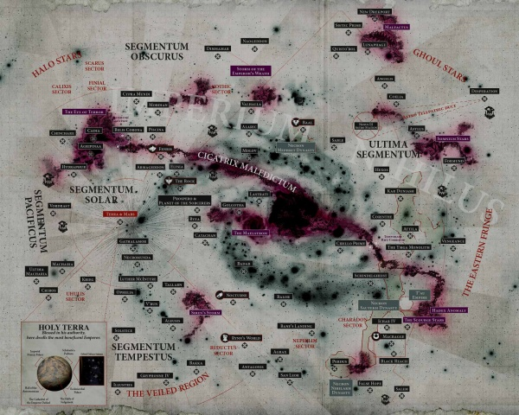
Impérial
Imperium nihilus

b. Actuellement pour l’Impérium...bah c’est la mouise (enfin presque)
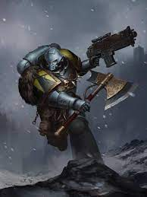
L’Imperium est coupé en 2, ses armées sont éparpillées et très affaiblies. Mais pour une fois l’Imperium et les aeldari ont décidé de s’unir contre le Chaos (en voilà une bonne idée, juste 10 000 ans pour qu’il y en est 1 qui la sorte). Résultat Guilliman est soigné (finie la sieste !) et ressort ses vieux projets du carton : les spaces marines primaris. Il avait lancé le projet juste avant de se faire couper la gorge (il y a 10 000 ans) avec Belisarius Cawl un membre du Mechanicum. Les primaris sont des spaces marines v2.0 . Quand ils débarquent, les primaris forment de nouveaux chapitres et regonflent les effectifs manquant des chapitres existants. Ils sont plus ou moins bien accueillis selon les chapitres : les Salamaders qui peinent à se refaire depuis l’Hérésie, les accueillent chaleureusement mais les Impérial Fist, très conservateurs et traditionalistes ou les Dark angels très secret sur leur passé, les voient avec méfiance.
Un interssesor Space Wolf (équivalent des spaces marines tactiques)

Toutefois, l’heure n’est pas au questionnement : les xenos attaquent en masse, les primarques démon Mortarion (primarque démon lié à Nurgle) et Magnus (primarque démon lié à Tzeentch) sont revenus en menant leurs légions respectives avec pour seul objectifs de finir ce qui a débuté il y a 10 000 ans en se couvrant de gloire aux yeux de leurs dieux.
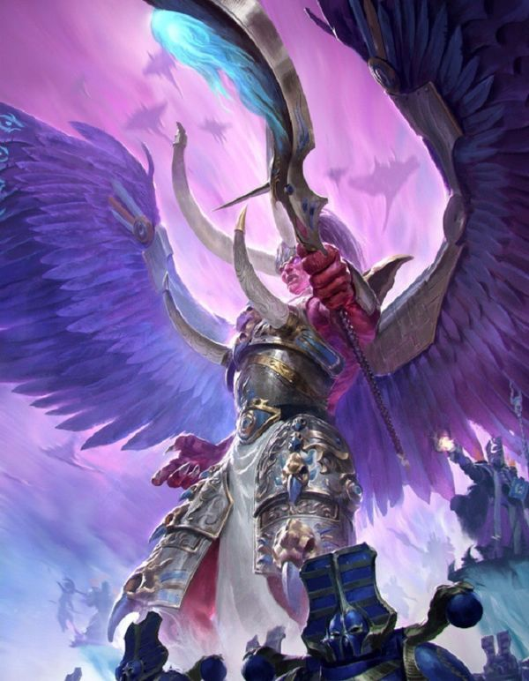
Mortarion
Magnus

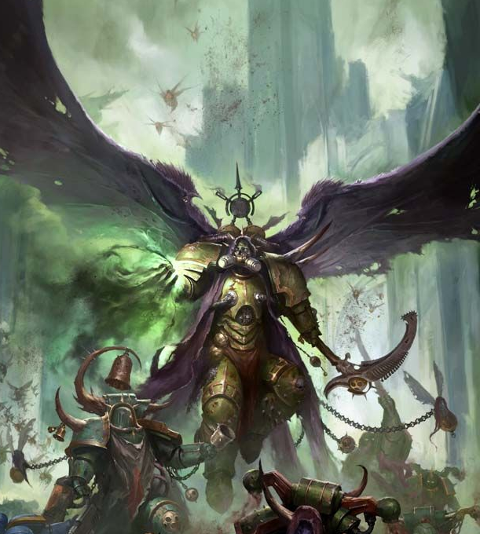

Guilliman mène la croisade Indomitus pour stopper tout ceci, reprend en partie en main la direction de l’Imperium qui est vraiment barrée en cacahuète, il le pense lui-même, notamment sur la question de l’existence même de l’éclésiarchie ( il pensait tout comme son père que l’Impérium devait être basé sur la raison et la logique et non la religion) mais pas le temps ou les moyens de se passer d’eux alors il fait avec. Il regagne des territoires et vit plus ou moins stabiliser dans ce boxon.

Nous sommes au 42ème millénaires et dans ce lointain futur il n’y a que la guerre.

